Запишите ребенка на танцы: он этого достоин!

В последнее время первое место в списке родительских предпочтений уверенно занимают танцевальные студии. Как правило, в такие студии ребенка ведут не с целью через несколько лет получить отдачу в виде медалей и прочих наград. В основном старшее поколение заботится об укреплении здоровья или о формировании эстетического вкуса своего потомства.
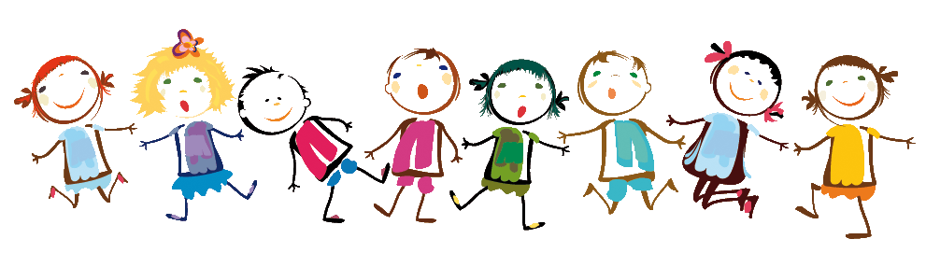 Преимущества занятий танцами именно в детстве перед другими видами спорта просто не перечесть. Ведь, как правило, занимаясь каким-либо спортом, ребенок тренирует какую-то определенную группу мышц, в то время как в танце задействовано все тело, от пальцев рук и ног до позвоночника. Идет распределенная нагрузка на все мышцы, что с одной стороны снижает риск возникновения перегрузок, а с другой гарантирует распределенную нагрузку на все тело. Это ли не замечательно?! Кроме того, происходит раскрепощение ребенка. Застенчивость, неуклюжесть, угрюмость исчезают у детей уже после нескольких занятий.
При регулярных занятиях танцами повышается кардио-респираторная выносливость (укрепление сердечной мышцы и увеличение объема легких), улучшается координация, совершенствуются пропорции тела, формируется красивая осанка, ну и гибкость, конечно же, потрясающая.
Не стоит забывать и о безусловном позитивном влиянии танцев на психологическое здоровье ребенка. У детей закладывается понятие о нормальных межличностных отношениях. Их никогда не настигнут комплексы относительно своей внешности, не будет скованности в общении с противоположным полом. Уже в самом юном возрасте дети–танцоры понимают, что девочка – это кокетка, мальчик – галантный кавалер.
Если разбирать все танцевальные стили, которые преподают детям, очень интересны и своеобразны.. Это и классические танцы (балет) и народные, современные эстрадные и эстрадно-спортивные танцы, бальные танцы, акробатический рок-н-ролл, джаз-модерн, степ, все клубные танцы. Чтобы лучше понять, что ближе именно вашему ребенку, имеет смысл идти в центры детского и юношеского творчества, где обучают всем стилям. Сложно заранее угадать, чему захочет обучаться ребенок. Возможно, посмотрев «вживую» на уроки, он выберет направление, о котором родители и не думали.
Потратив сегодня некоторую сумму на танцевальную студию, вы, возможно, совершите одно из выгоднейших вложений капитала. Ведь танец – одно из первых искусств, «изобретенных» человечеством. Ритуальные пляски первых племен, императорские балы, современные дискотеки - прошла не одна эпоха, а смысл танца не изменился. Это простейший способ выражения чувств и привлечения внимания к собственной персоне. Любому человеку надо уметь танцевать.

Кроме того, дети-танцоры - это собранные, целеустремленные, здоровые личности, у которых нет времени на праздное шатание по улицам, ведь все свободное время они посвящают танцам.

